Городской округ Ханты-Мансийск

Ханты-Мансийского автономного округа – Югры

ДУМА ГОРОДА ХАНТЫ-МАНСИЙСКА

РЕШЕНИЕ

№ ___-VII РД

Принято
24 июня 2022 года

Об установлении границ территории осуществления территориального общественного самоуправления «Островский»

В целях самоорганизации граждан для самостоятельного и под свою ответственность осуществления собственных инициатив по вопросам местного значения, рассмотрев предложение населения об установлении границ территории осуществления территориального общественного самоуправления «Островский» от 19 мая 2022 года, на основании статьи 27 Федерального закона от 6 октября 2003 года № 131-ФЗ «Об общих принципах организации местного самоуправления в Российской Федерации», статьи 24 Устава города
Ханты-Мансийска, статьи 4 Положения о порядке организации и осуществления территориального общественного самоуправления в городе Ханты-Мансийске, утвержденного Решением Думы города Ханты-Мансийска от 22 декабря
2017 года № 200-VI РД «О Положении о порядке организации и осуществления территориального общественного самоуправления в городе Ханты-Мансийске», руководствуясь частью 1 статьи 69 Устава города Ханты-Мансийска,

Дума города Ханты-Мансийска РЕШИЛА:

1. Установить границы территории осуществления территориального общественного самоуправления «Островский» согласно приложению к настоящему Решению.
2. Настоящее Решение вступает в силу после его официального опубликования.

Председатель Глава
Думы города Ханты-Мансийска города Ханты-Мансийска

_______________К.Л. Пенчуков ______________М.П. Ряшин

Подписано Подписано
___июня 2022 года ___ июня 2022 года

Приложение
к Решению Думы города Ханты-Мансийска
от 24 июня 2022 года № ___-VII РД

Границы территории осуществления территориального общественного самоуправления «Островский»
1.Схема границ территории осуществления территориального общественного самоуправления «Островский»
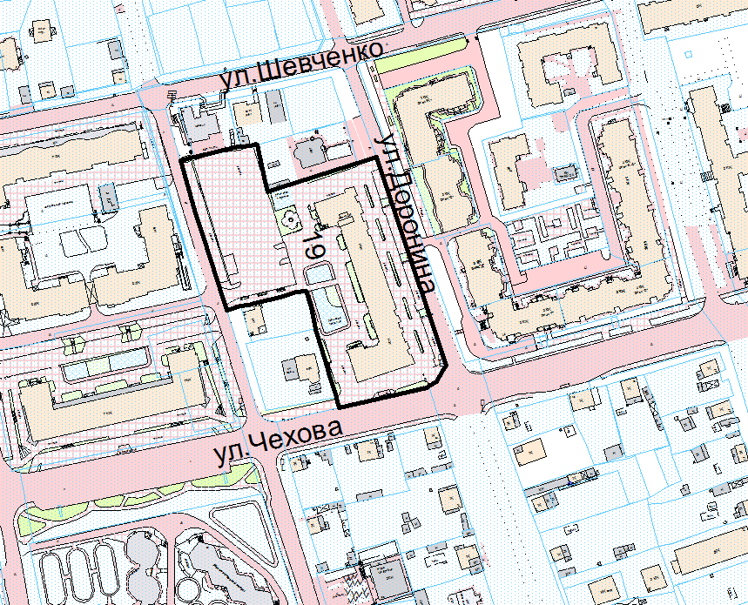
2.Описание границ территории осуществления территориального общественного самоуправления «Островский»
Деятельность территориального общественного самоуправления «Островский» осуществляется в составе многоквартирного жилого дома № 19 по улице Доронина.
Границы территории, на которой осуществляется территориальное общественное самоуправление «Островский», не являются границами земельного участка и не попадают в сферу действия земельного законодательства.

